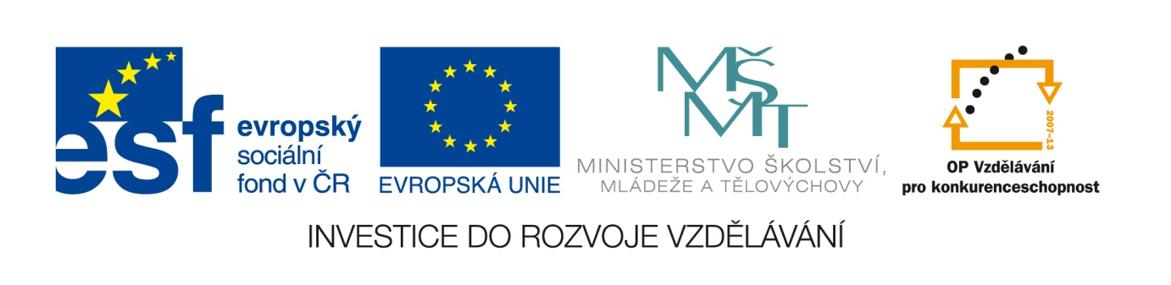
Č.j. : 18014/2011-412

Příloha č. 2
výzvy k předkládání žádostí o finanční podporu z OP VK
Oblast podpory 3.2 Podpora nabídky dalšího vzdělávání
Přehled monitorovacích indikátorů pro vyplňování žádosti o individuální projekt národní v aplikaci Benefit7

Výstupy
Kód indikátoru | Indikátor |  | Definice | Měřící jednotka
074100 | Počet podpořených osob - celkem |  | Celkový počet osob, které v rámci projektu získaly jakoukoliv formu podpory bez ohledu na počet poskytnutých podpor. Podpora je jakákoliv aktivita financovaná z rozpočtu projektu, ze které mají cílové skupiny prospěch. Podpora může mít formu např. vzdělávacího nebo rekvalifikačního kurzu, stáže, odborné konzultace, poradenství, výcviku, školení, odborné praxe apod. V případech, kdy je podpořené osobě poskytnuto více odlišných/na sebe nenavazujících podpor v rámci jednoho projektu, je tato osoba započítána tolikrát, kolik podpor jí bylo poskytnuto. | počet
074101 | Z toho | Počet podpořených osob - muži |  | počet
074102 |  | Počet podpořených osob - ženy |  | počet
1047 | Z toho | Počet podpořených osob - zaměstnaní |  | počet
1187 |  | Počet podpořených osob - mladí lidé 15-24 let |  | počet
1197 |  | Počet podpořených osob - starší pracovníci 55-64 let |  | počet
1257 |  | Počet podpořených osob - menšiny |  | počet
1267 |  | Počet podpořených osob - migranti |  | počet
1277 |  | Počet podpořených osob - zdravotně znevýhodnění |  | počet
1287 |  | Počet podpořených osob - ostatní znevýhodněné skupiny |  | počet
1417 |  | Počet podpořených osob - základní ISCED 1 a 2 |  | počet
1427 |  | Počet podpořených osob - střední ISCED 3 |  | počet
1437 |  | Počet podpořených osob - nástavbové studium ISCED 4 |  | počet
1447 |  | Počet podpořených osob - vysokoškolské ISCED 5 a 6 |  | počet
07.46.00 | Počet úspěšně podpořených osob – účastníků jednotlivých akcí |  | Počet osob, které předepsaným způsobem úspěšně ukončily vzdělávací program s podporou OP VK
07.46.01 | Z toho | Počet úspěšně podpořených osob – muži |  | počet
07.46.02 |  | Počet úspěšně podpořených osob – ženy |  | počet
06.43.10 | Počet nově vytvořených/ inovovaných produktů |  | Počet nově vytvořených/inovovaných produktů - nové/inovované vzdělávací programy, vzdělávací moduly, studijní materiály, pilotní ověřování, analýzy, studie, syntézy, učební pomůcky, e-learningové kurzy, webové portály, inovované vzdělávací programy. | počet
06.43.12 | Z toho | počet nově vytvořených/ | Celkový počet nově vytvořených/inovovaných produktů, ve kterých je problematice ŽP věnován tematický celek v rozsahu minimálně 15 - 20 %výuky | počet
 |  | inovovaných produktů s komponentou ŽP
06.43.13 |  | počet nově vytvořených/ | Celkový počet nově vytvořených/inovovaných produktů, ve kterých je problematice informačních technologií věnován tematický celek v rozsahu minimálně 40 hodin. | počet
 |  | inovovaných produktů s komponentou ICT

Postup při vyplňování monitorovacích indikátorů

Při psaní projektové žádosti si žadatel zvolí relevantní indikátory, u nichž uvede Plánovanou hodnotu, tedy hodnotu, kterou se zavazuje projektem realizovat. Datum Plánované (cílové) hodnoty je vyplněno automaticky z pole Předpokládané datum ukončení realizace projektu. Toto datum vyplňuje žadatel na záložce Projekt.

Nejzazším možným datem naplnění monitorovacího indikátoru je datum ukončení realizace projektu, které je uvedeno v právním aktu. Cílové hodnoty monitorovacích indikátorů, které jsou žadatelem uváděny v projektové žádosti, musí korespondovat s textem žádosti (např. s hodnotami uvedenými v oddíle cílová skupina, hodnotami uvedenými v popisu jednotlivých aktivit apod.).

Žadatel se také výběrem monitorovacích indikátorů sledujících podpořené/úspěšně podpořené osoby zavazuje vykazovat k nim relevantní monitorovací indikátory podle pohlaví a dalších specifik (menšiny, migranti) v průběhu realizace projektu. Stanovení cílových hodnot těchto monitorovacích indikátorů je pouze orientační a jejich nenaplnění není sankcionováno, tj. nejedná se o porušení rozpočtové kázně.

Žadatel je povinen, za předpokladu, že je pro něj relevantním indikátorem úspěšně podpořená osoba, v textu žádosti uvést za jakých podmínek je daná osoba považována za úspěšnou a tuto skutečnost uvést v povinném komentáři u tohoto monitorovacího indikátoru.

Podrobněji jsou monitorovací indikátory, včetně výkladu základních pojmů, upraveny v aktuálně platné Metodice monitorovacích indikátorů OP VK, viz http://www.msmt.cz/.

